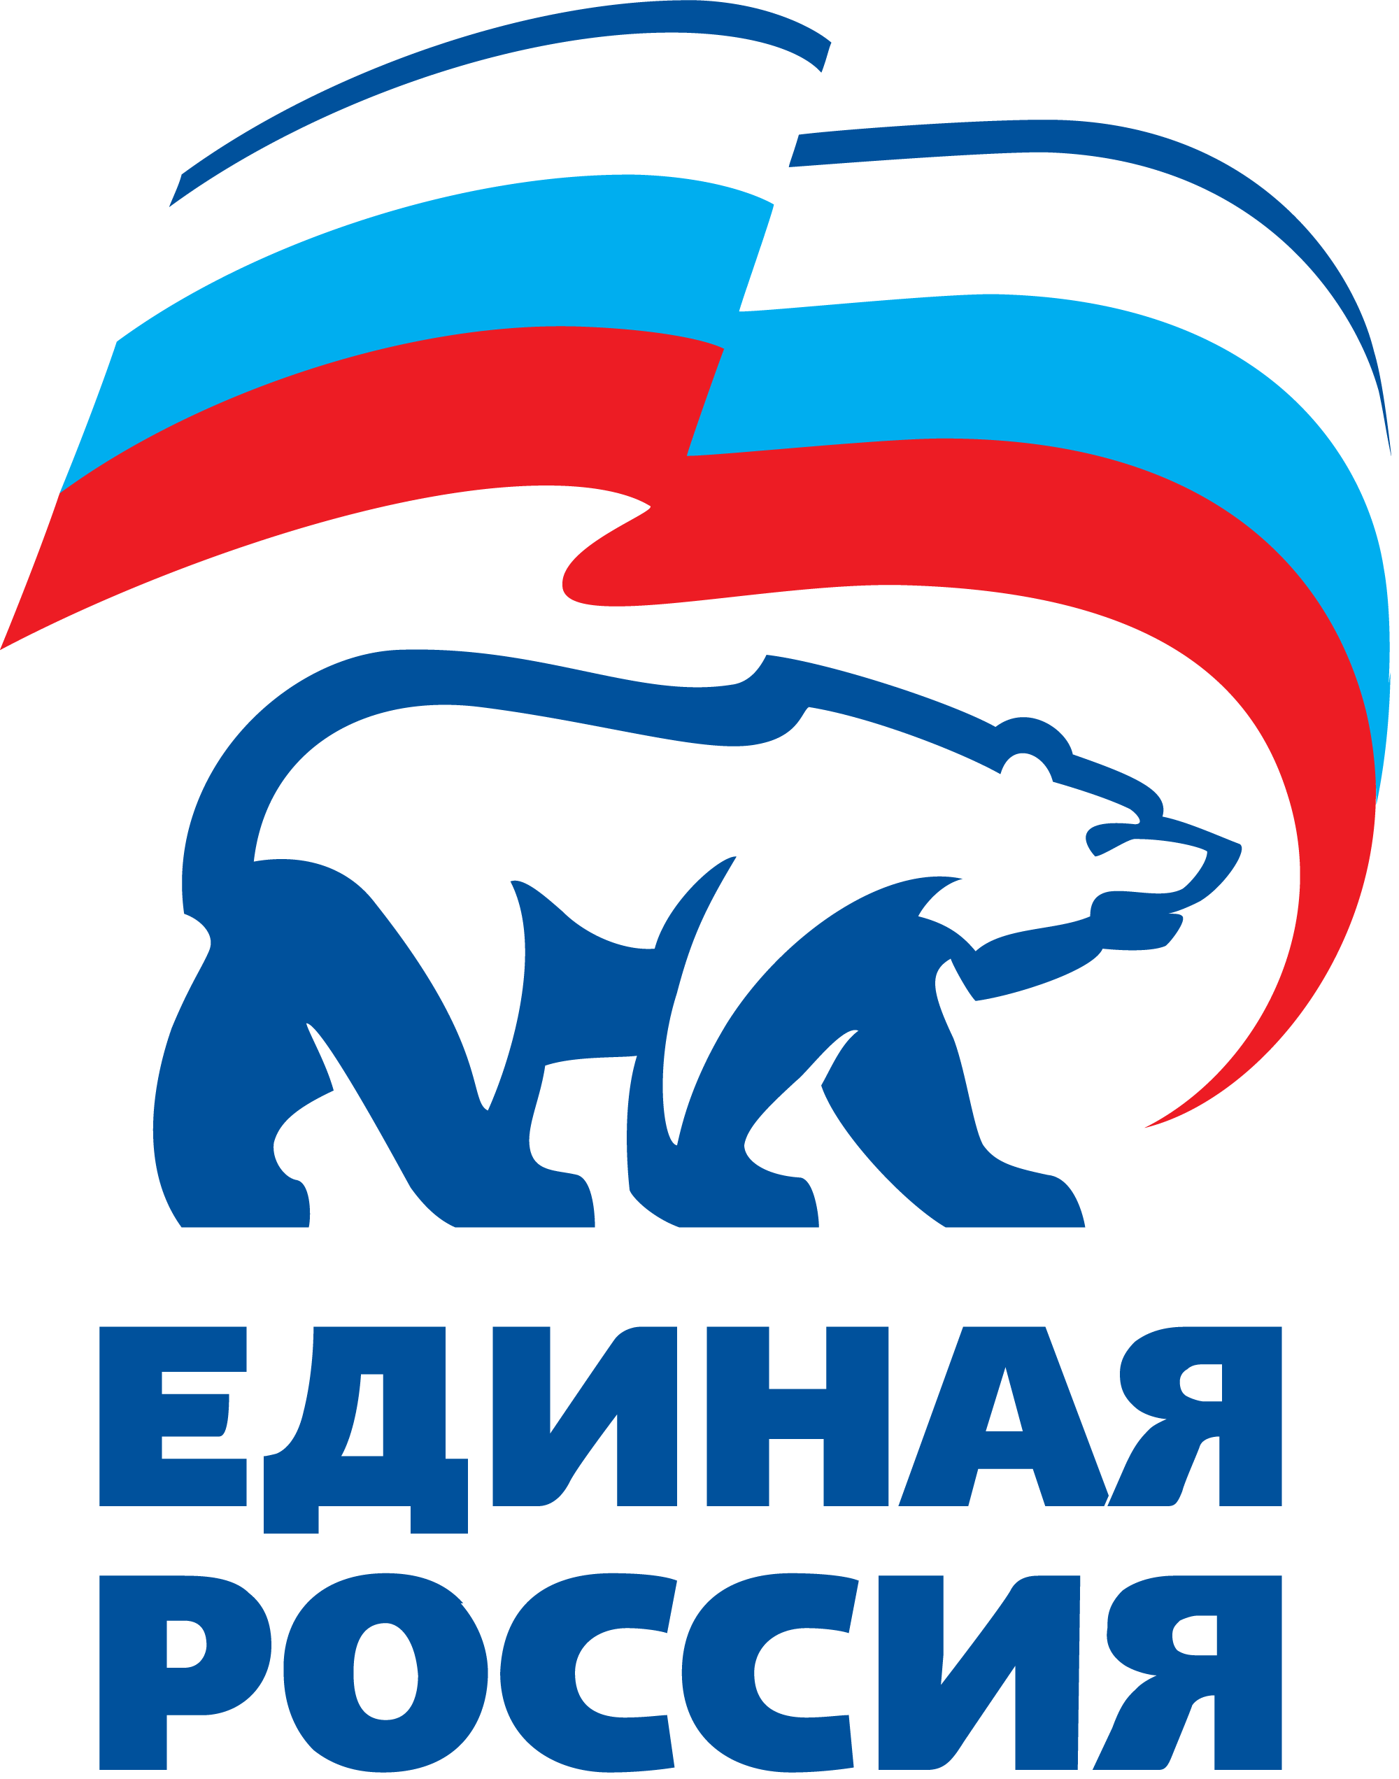

ГРАФИК ПРИЕМА

ОБЩЕСТВЕННОЙ ПРИЕМНОЙ

Всероссийской политической партии «ЕДИНАЯ РОССИЯ»

местного отделения г.о. Лыткарино Московской области

на июль 2018 года

3 июля 15.00 – 17.00 – депутат Московской областной Думы В.П. Жук.

5 июля 18.00 – 20.00 – руководитель местного исполнительного комитета партии «ЕДИНАЯ РОССИЯ» Е.С. Завьялова.

10 июля 16.00 – 18.00 – Председатель Совета депутатов г. Лыткарино, заместитель Секретаря местного политического совета – руководитель фракции «ЕДИНАЯ РОССИЯ» В.В. Дерябин.

12 июля 18.00 – 20.00 – депутат Совета депутатов г. Лыткарино, член местного политического совета Партии «ЕДИНАЯ РОССИЯ» С.А. Донец

17 июля 16.00 – 18.00 – заместитель Председателя Совета депутатов г. Лыткарино, член местного политического совета партии «ЕДИНАЯ РОССИЯ Ю.Н. Егоров.
19 июля 18.00 – 20.00 — депутат Совета депутатов г. Лыткарино, член Фракции «ЕДИНАЯ РОССИЯ» А.А. Ратников.

24 июля 16.00 – 18.00 – депутат Совета депутатов г. Лыткарино, член местного политического совета А.А. Мичугин.

26 июля 18.00 – 20.00 - Председатель местного Совета сторонников местного отделения партии «ЕДИНАЯ РОССИЯ» А.О. Шаманин.

31 июля 16,00 – 18.00 – депутат Совета депутатов г. Лыткарино, член местного политического совета «ЕДИНАЯ РОССИЯ» Л.И. Китаева.

Предварительная запись на приём по телефонам: 8-495-552-71-66, 8-909-645-94-17.
Адрес: улица Ленина, дом № 2а (ДК «Мир»), кабинет № 205.

